En el Departamento de Quiché, en el municipio de Pachalún, el veintiuno de noviembre del año dos mil dieciséis, a las nueve horas, en el Turicentro XAMAP, ubicado en el caserío Xamap, en el municipio de Pachalum, del departamento de Quiche; se llevó a cabo capacitaciones a los docentes de las escuelas escogidas para la implementación de los planes pilotos del eje de Educación estipulado dentro la Agenda Digital “Nación Digital”, impartida por representantes de INTEL, con la supervisión de representantes del Ministerio de Educación –MINEDUC- y representantes de la Superintendencia de Telecomunicaciones –SIT-; siendo el itinerario el siguiente:
DIA | HORA DE INICIO | HORA DE SALIDA
21/11/2016 | 9:00 a. m. | 5:00 p. m.
22/11/2016 | 9:00 a. m. | 5:00 p. m.
23/11/2016 | 9:00 a. m. | 5:00 p. m.
24/11/2016 | 9:00 a. m. | 5:00 p. m.
25/11/2016 | 9:00 a. m. | 5:00 p. m.

Donde se impartieron conocimientos básicos, intermedios y avanzados de manejo del uso de las TIC en la educación, documentando dicha capacitación con fotografías las cuales forman parte de este documento. Concluyendo las capacitaciones en el mismo lugar, la fecha veinticinco de noviembre del presente año donde dio inicio a las diecisiete horas.
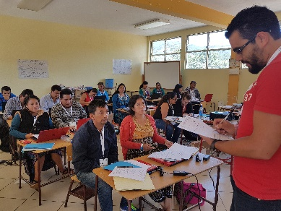 | 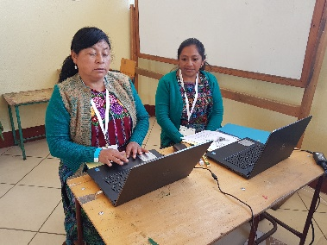

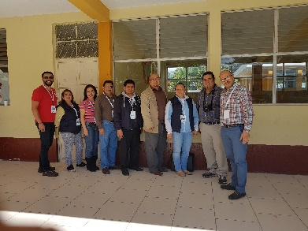 | 